V 2 – Schmelzen, Verdampfen und Kondensieren
Die SuS setzen sich in diesem Versuch mit den Übergängen der Aggregatzustände fest zu flüssig, flüssig zu gasförmig, bzw. gasförmig zu flüssig auseinander.
Gefahrenstoffe
Wasser |  |  | H: - |  |  | P: -
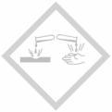 | 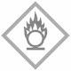 | 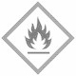

Materialien: Becherglas, Porzellanschale, Bunsenbrenner, Dreifuß mit Drahtnetz, Eis
Chemikalien: Wasser
Durchführung: Das mit Eis gefüllte Becherglas wird auf dem Dreifuß mit Drahtnetz mit dem Bunsenbrenner zum Sieden erhitzt. Anschließen wird die mit Eis gefüllte Porzellanschale auf das Becherglas gestellt.
Beobachtung: Das Eis schmilzt und es entsteht eine klare Flüssigkeit. Beim weiteren Erhitzen entsteht weißer Dampf, der an der Porzellanschale Wassertropfen bildet.
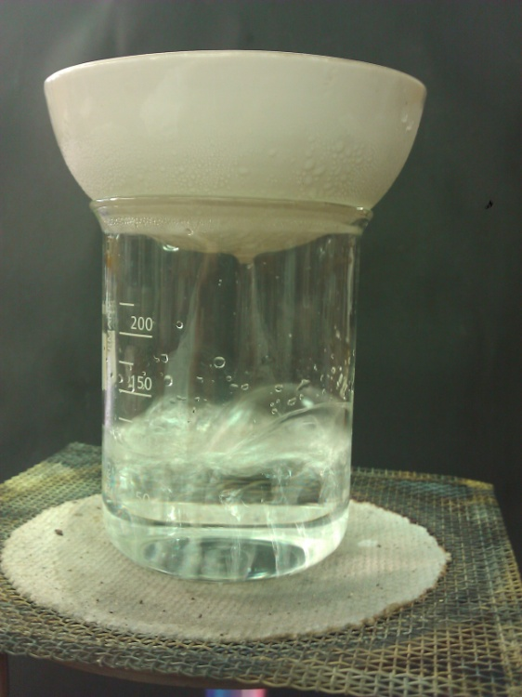
Abb. 4 - Verdampfen und Kondensieren
Deutung: Durch die Zufuhr von Wärmeenergie schmilzt das Eis und das feste Wasser geht in den flüssigen Aggregatzustand über. Durch weiteres Erhitzen verdampft das Wasser im Becherglas. Es geht von dem flüssigen in den gasförmigen Aggregatzustand über. Die eisgekühlte Porzellanschale entzieht dem Wasserdampf Wärmeenergie, wodurch dieser kondensiert. Der Wasserdampf geht von dem gasförmigen in den flüssigen Aggregatzustand über.
Literatur: keine

Dieses Experiment kann auch mit einer Heizplatte durchgeführt werden.

